Санкт-Петербургский политехнический университет Петра Великого

Институт электроники и телекоммуникаций

**Высшая школа прикладной физики и космических технологий**

Курсовая работа

по дисциплине «Основы построения устройств генерирования и формирования сигналов»

направление 11.03.01 – «Радиотехника»

Выполнили

студентки гр. 4931101/90101                     A. A. Дубовик

Е. А. Денисова

Преподаватель:                                                               А. С. Коротков

                                                                                           «__» _________ 2022 г.

Санкт-Петербург

2022

**Техническое задание**

**Задача:**

Разработать приемный тракт, включая ВЦ, УРЧ, смеситель, гетеродин, УПЧ, детектор. Провести моделирование, сравнить результаты расчета и моделирования.

**Исходные данные:**

* Частота гетеродина: $f_{г}$ = 16 МГц
* Глубина модуляции: ψ = 7
* Модулирующая частота: *fm* = 20 кГц
* Тип частотного детектора: дробный
* Тип смесителя: на биполярных транзисторах по схеме Гильберта
* Подавление зеркального канала не хуже 34 дБ
* Динамический диапазон входного сигнала 0,15 мВ – 15 мВ

Дополнительные параметры:

* Частота несущей: *fc* = 14 МГц

Тогда *f*пч = |*fc* – *f*г| = 2 МГц

* Амплитуда входного воздействия: *Um* = 1мВ

Структурная схема проектируемого радиоприёмного устройства представлена на рисунке 1.

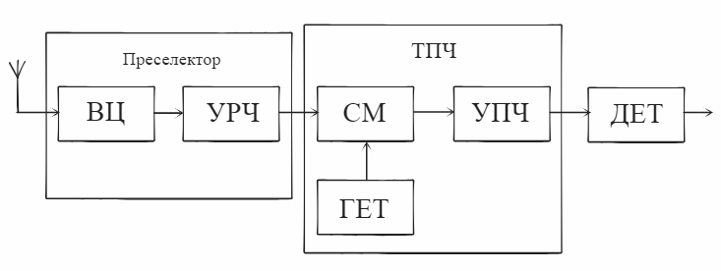

Рисунок 1 - Структурная схема устройства приёма

**Входное воздействие**

На вход устройства приёма подаётся амплитудно-модулированный (АМ) сигнал вида (1):

|  |  |
| --- | --- |
| , | (1) |

где *Um* = 1 мВ, ψ = 5, *fm* = Ω = 20 кГц, *fc* = ω0 = 14 МГц.

Спектр входного воздействия представлен на рисунке 2.

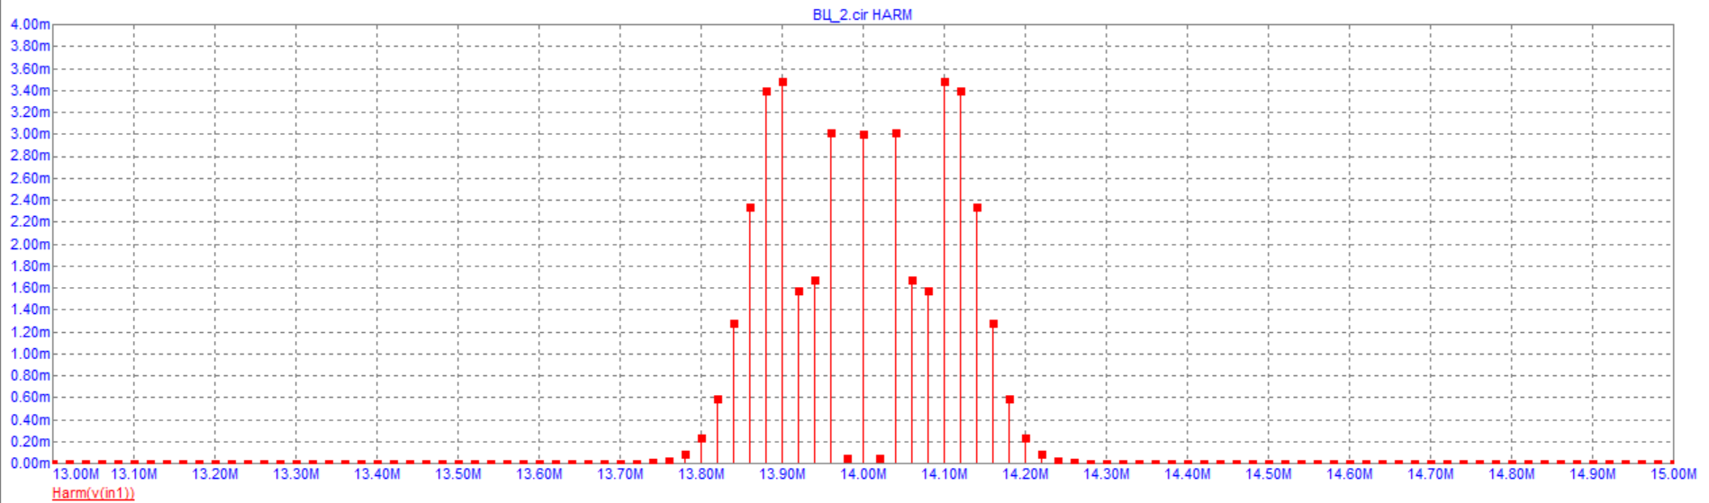

Рисунок 2 – Спектр входного воздействия

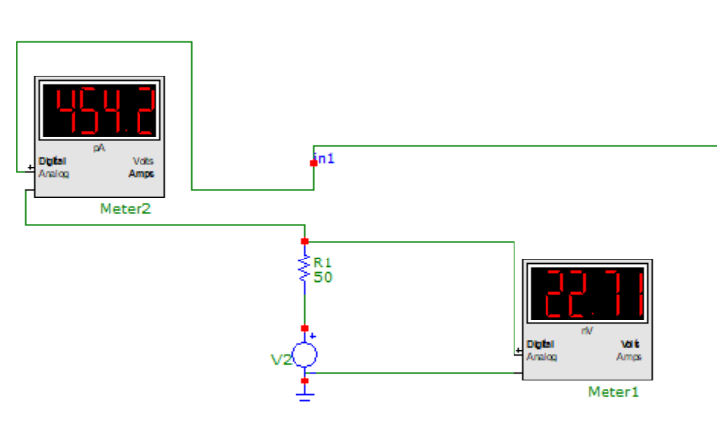

Задали входное сопротивление 50 Ом. Получили ток в 454.2 пА и напряжение 22.71 нВ. Поделив напряжение на ток, выяснили, что сумма сопротивления резистора и внутреннего сопротивления источника напряжения равна 50 Ом, следовательно мы подтвердили тот теоретический факт, что сопротивление источника питания пренебрежимо мало.

В качестве входной цепи, осуществляющей …………., выбрали параллельный RLC контур с выходным активным сопротивлением в 50 Ом. Рассчитаем номиналы конденсатора и катушки индуктивности по формуле (1):



где ω0= 2πfc = 87e6.

Возьмем катушку индуктивности с номиналом 1 мкГн из ряда Е12. Из формулы 1 следует, что номинал емкости надо выбрать 130 нФ из ряда Е24

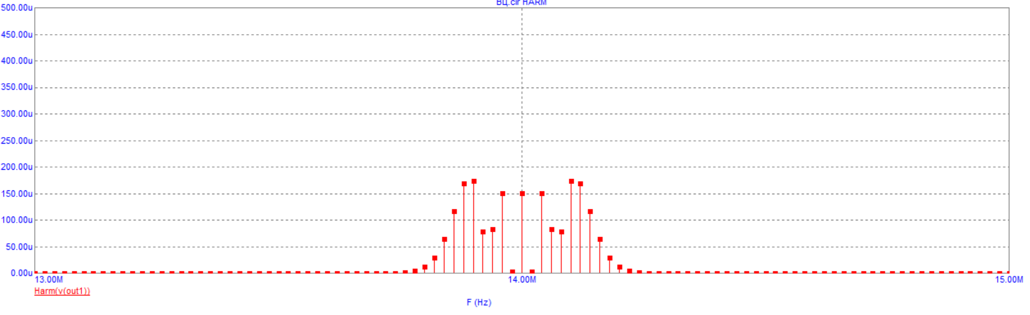

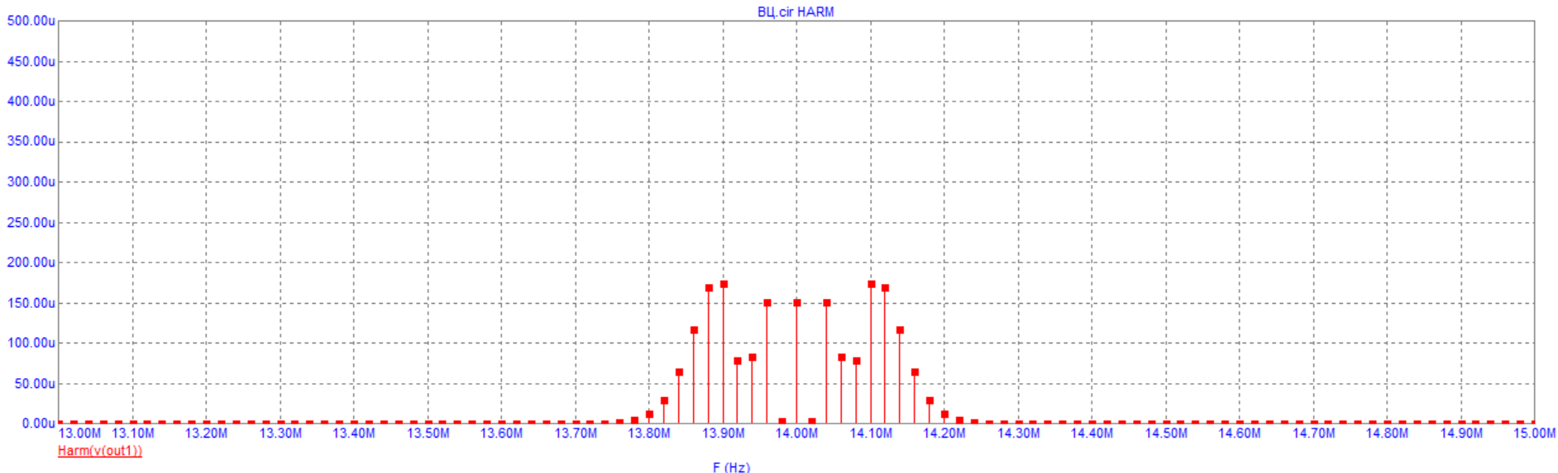

Характеристики транзистора 2N930

* Структура - **n-p-n**
* Напряжение коллектор-эмиттер, не более: **45** В
* Напряжение коллектор-база, не более: **45** В
* Напряжение эмиттер-база, не более: **6** V
* Ток коллектора, не более: **30** мА
* Рассеиваемая мощность коллектора, не более: **300** мВт
* Коэффициент усиления транзистора по току (hfe): от **100**
* Граничная частота коэффициента передачи тока: **30** МГц

Задаём напряжение питания E0 = 20 В

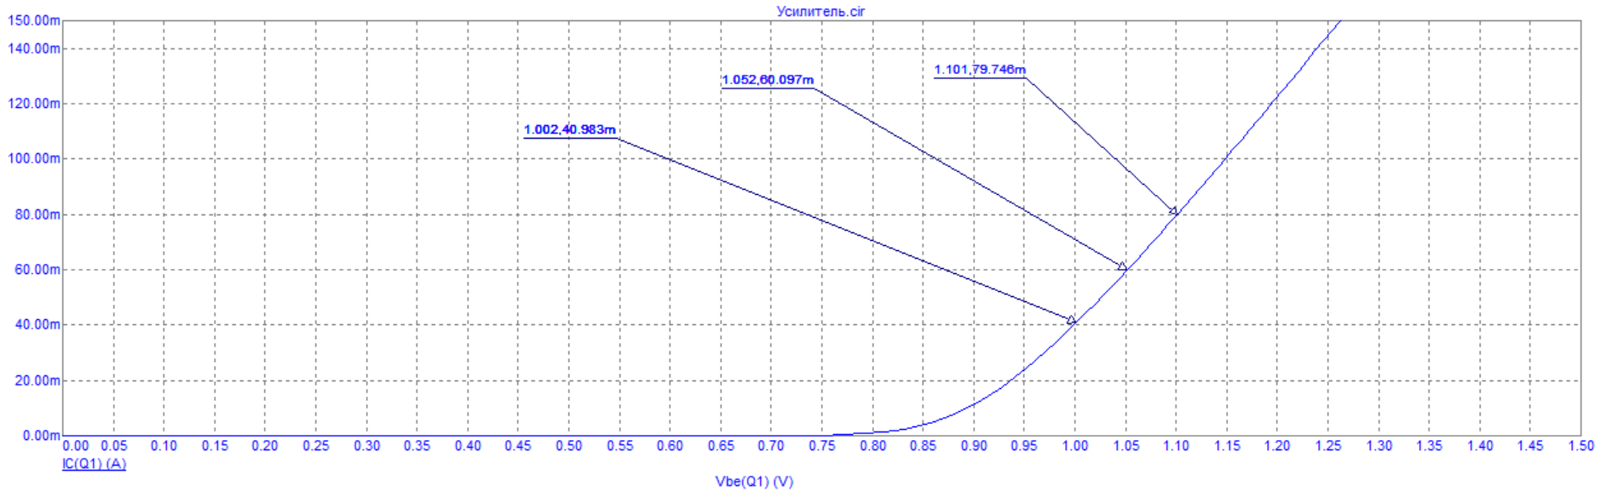

Выбираем рабочую точку Uбэ0=1.05 В, Iк0 = 60 мА

Крутизна S = (79.746m - 40.983m)/(1.101 – 1.002) = 0.391 ≈ 0.4

Пусть коэффициент усиления К = 20

Номинал резистора в коллекторной цепи Rk = K/S = 50 Ом

Im= Ik/3 = 0.02 А

Um = Rk *Im = 1 В

Uкэ = 3*Um = 3 В

$R_{3}=\frac{(E_{0}-R_{k}∙I_{k-}U_{эк} )}{I_{k}} = 233 Ом$

Находим значение базового делителя. Пусть R1 = 1 кОм, тогда:

𝑈б = 𝑈бэ + 𝑅3 ∗ 𝐼𝑘 = 2.466 В

$R_{2}=\frac{(R_{1} ∙E_{0}-R_{1}∙U_{б} )}{U_{б}} = 824.47 Ом$

Возьмем добротность контура равную Q = 30, тогда рассчитаем параметры контура:

$$С = \frac{Q}{2πf_{c}R_{k}}= 1.84нФ$$

$$L = \frac{R_{k}}{2πf_{c}Q}=1.135нГн$$